Лабораторная работа №4

Системы линейных уравнений

Шутенко В.М. группа НФИ-03-19

Содержание

# Цель работы

Приобрести практические навыки работы с системами линейных уравнений в Octave.

# Выполнение лабораторной работы

## 4.4.1. Метод Гаусса

После внимательного изучения методички я приступила к выполнению заданий. Сначала я делала 4.4.1. - Для заданной матрицы А надо было построить расширенную. Для этого я использовала команду B = [ 1 2 3 4 ; 0 -2 -4 6 ; 1 -1 0 0 ]. (Рисунок 1) - Я просматрела ее поэлементно: >> B (2, 3). Ответ получился ans = -4. Он являетяся скаляром, находящимся на строке 2, столбце 3. Также я извлекла целый вектор строки первой строки, используя >> B (1, :). Получился ответ ans = 1 2 3 4, вывевший первую строку заданной матрицы. (Рисунок 1) - Далее я реализовала метод Гаусса. Сначала добавила к третьей строке первую строку, умноженную на −1: >> B(3,:) = (-1) * B(1,:) + B(3,:). В полученной в ответе матрице таким способом получилось избавиься от 1 в 3 строке. - Теперь я добавила к третьей строке вторую строку, умноженную на −1.5: >> B(3,:) = -1.5 * B(2,:) + B(3,:). Так я избавилась от -3 в 3 строке. Теперь матрица имеет треугольный вид. Потом я расчитала х1, х2 и х3 просто выражая их друг через друга. (Рисунки 1-2). В результате получила ответы, схожие с методичкой. - Далее через Octave выполнила поиска треугольной формы матрицы: >> rref(B). В полученном ответе я заметила тот факт, что все числа записываются в виде чисел с плавающей точкой (то есть десятичных дробей). Пять десятичных знаков отображаются по умолчанию. Переменные на самом деле хранятся с более высокой точностью. Я отобразила больше десятичных разрядов, используя >> format long >> rref(B). Потом я вернула предыдущий формат представления: >> format short (Рисунок 2).

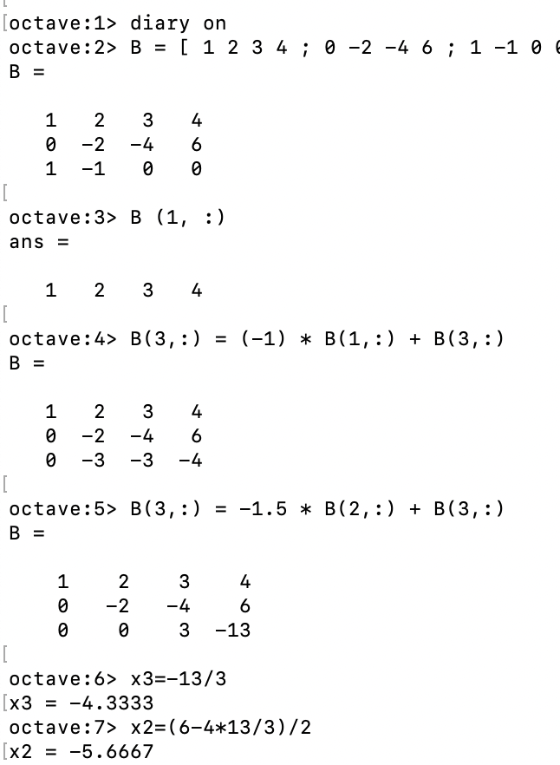

Рисунок 1: задание расшириной матрицы В; просмотр ее элементов; реализация метода Гаусса для приведения матрицы к треугольному виду; поиск через выражение х3 и х2

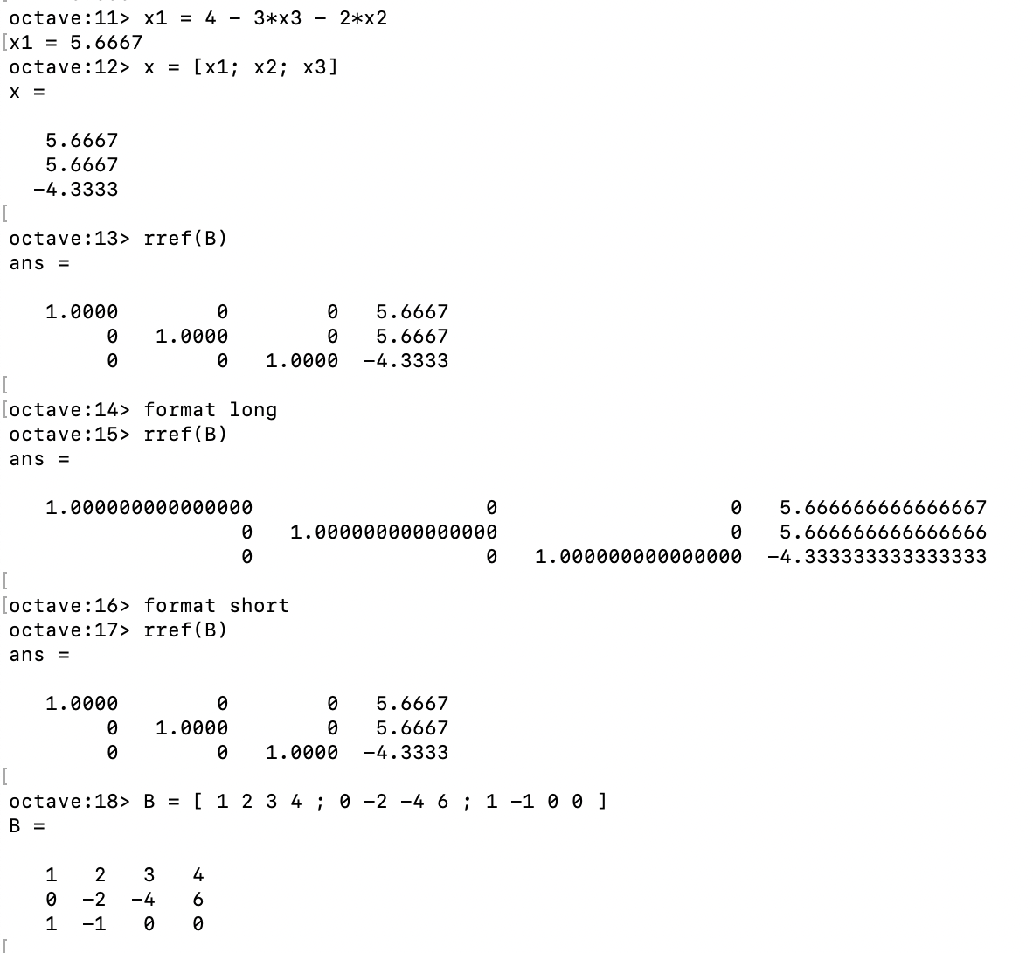

Рисунок 2: поиск через выражение х1; вывод столбца полученных значений х1, х2 и х3;поиск треугольной матрицы командой rref; перевод в большую точность и возвращение к исходному

## 4.4.2. Левое деление

Далее я работала с левым делением. - Встроенная операция для решения линейных систем вида Ах=b в Octave называется левым делением и записывается как A Это концептуально эквивалентно выражению обратной матрицы. Выделила из расширенной матрицы B матрицу A: >> A = B(:,1:3) и вектор b: >> b = B (:,4). (Рисунок 3) - После я нашла вектор х >> A

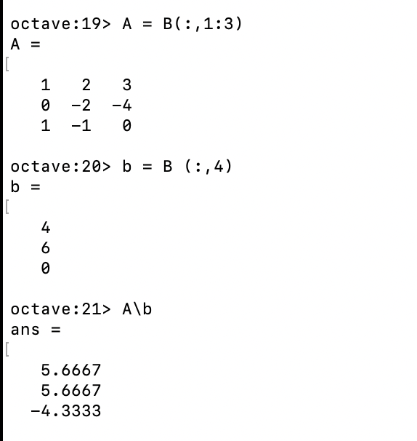

Рисунок 3: левое деление

## 4.4.3. LU-разложение

С помощью Octave нужно было расписать заданную матрицу и её LU-разложение. - LU-разложение — это вид факторизации матриц для метода Гаусса. Необходимо записать матрицу A в виде: A = LU, - где L — нижняя треугольная матрица, а U — верхняя треугольная матрица. - LU-разложение существует только в том случае, когда матрица A обратима, а все главные миноры матрицы A невырождены. Этот метод является одной из разновидностей метода Гаусса. - С помощью команды >> [LU] = lu(A) я нашла матрицы L и U. - Затем я нашла у, используя левое деление >> y =L Используя >> U, я так же нахожу х через левое деление. (Рисунок 4).

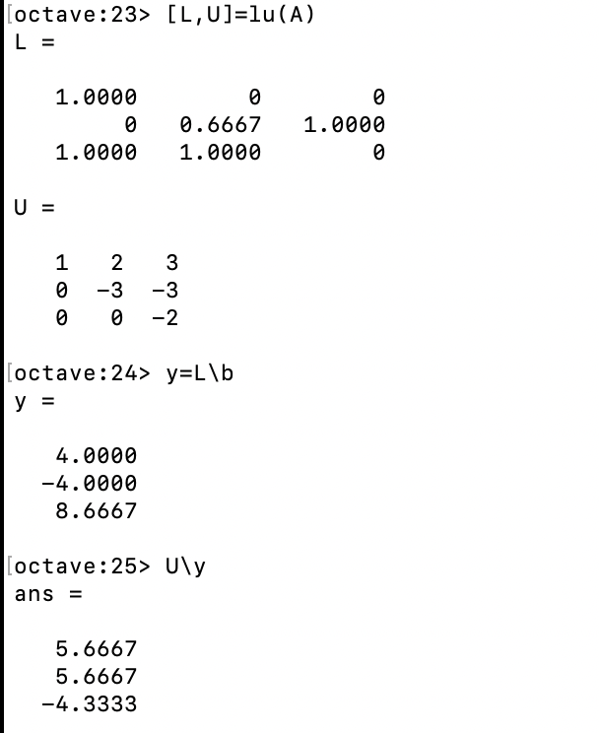

Рисунок 4: LU-разложение

## 4.4.4. LUP-разложение

* Я задала LUP-разложение с помощью команды [L U P] = lu (A). (Рисунок 5).

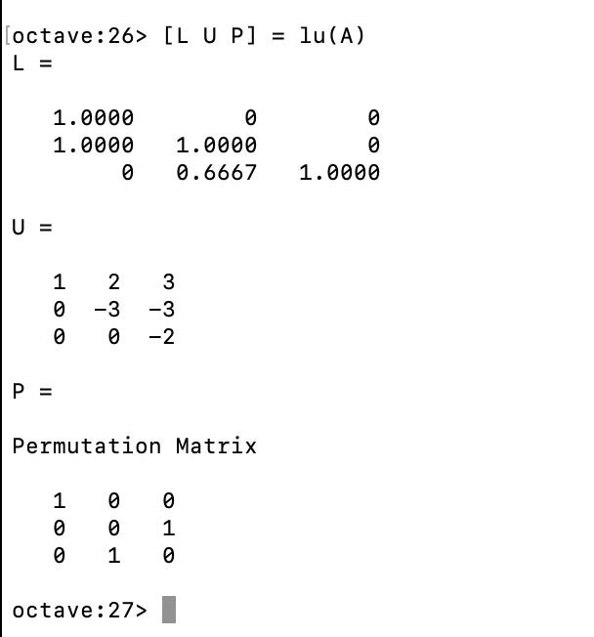

Рисунок 5: LUP-разложение

# Вывод

В ходе выполнения лабораторной работы я приобрела практические навыки работы с системами линейных уравнений в Octave.